AI编程任务：用户注册页面

【任务描述】
请根据给定的CSS文件，使用HTML、CSS和JavaScript相关的知识实现的一个用户注册页面，页面具体效果如图1所示。
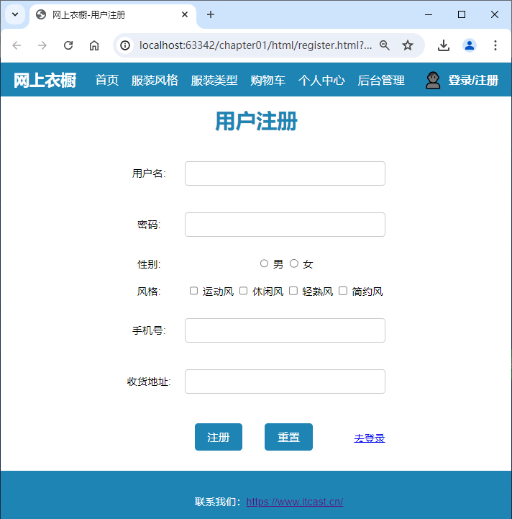
  - 用户注册页面
在用户注册页面中单击“注册”按钮时，校验用户注册页面中所有的输入框、单选框、多选框的输入和选择情况，如果存在没有输入或者选择的情况，则弹出警告框进行相应的提示。单击“重置”按钮时，清空用户注册表单中的所有输入信息。为了提高编程效率，本任务基于AI编程助手实现。

【任务分析】
从图1在可以得出，页面主要分为如下三个部分。
第一部分：导航内容，包括网上衣橱、首页、服装风格、服装类型、购物车、个人中心、后台管理、登录/注册。
第二部分：注册表单，包括用户注册的标题、注册信息、“注册”按钮、重置按钮、“去登录”的超链接，注册信息包括用户名、密码、性别、风格、手机号、收货地址。
第三部分：“联系我们”的相关信息，对应了一个https://www.itcast.cn/的超链接。
基于AI编程助手实现编码功能时，可以将大的编码任务分解为多个小的、可管理的任务，这有助于更好地理解每个部分的需求，并使AI编程助手能够针对具体问题提供更加精准的帮助。对此可以将用户注册页面的实现分解为如下任务。
- 根据指定的navbar.css、、footer.css、register.css文件创建一个用户注册页面。
- 页面主要分为三个部分。第一部分导航内容，包括网上衣橱、首页、服装风格、服装类型、购物车、个人中心、后台管理、登录/注册，其中网上衣橱为网站的名称。第二部分注册表单，包括用户注册的标题、注册信息、“注册”按钮、重置按钮、“去登录”的超链接，注册信息包括用户名、密码、性别、风格、手机号、收货地址，其中性别包含男、女两个单选按钮在一行显示，风格为包含运动风、休闲风、轻熟风、简约风4个选项的复选框在一行显示。第三部分“联系我们”的相关信息，对应了一个https://www.itcast.cn/的超链接。
- 单击“注册”按钮时，校验用户注册页面中所有的输入框、单选框、多选框的输入和选择情况，如果存在没有输入或者选择的情况，则弹出警告框进行相应的提示；如果校验都通过，则提示注册成功。单击“重置”按钮时，清空用户注册表单中的所有输入信息。

【任务实现】
下面基于任务分析的思路，实现用户注册页面的实现。
- 创建项目
为了方便使用AI编程助手，在此创建一个名称为chapter01的项目，在项目的src目录下创建3个文件夹：css、html、js，将提供的navbar.css、footer.css、register.css文件添加到css文件夹下。
- 输入任务描述
在IDEA中打开通义灵码的智能问答，单击智能问答输入框上方的按钮，添加navbar.css、footer.css、register.css文件作为本次问答的上下文，如图2所示。
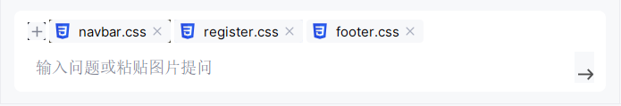
  - 添加问答的上下文信息
添加完上下文后，将任务分析中分解后的任务作为问题在智能问答的输入框中输入，并执行。
- 新建文件
通义灵码会根据问题中的要求生成对应的代码，每次生成的内容可能都不一致，编者本次生成的代码分为了HTML和JavaScript代码两部分，默认情况下，单击所生成代码上方的图标，可以让通义灵码基于生成的代码在项目中新建文件。依次在生成的HTML代码和JavaScript代码上方单击图标，新建用户注册的HTML文件和对应的JavaScript文件，新建文件后项目的结构如图3所示。
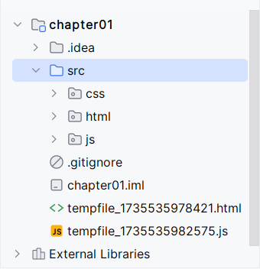
  - 项目结构
- 调整细节
从图3中可以得出，新建的文件名称都是通义灵码自定义的，为了让这两个文件的命名更有区分度，在此将生成的HTML文件重命名为register_ai.html，将生成的JavaScript文件重命名为register_ai.js。同时，为了让文件存放到对应类别的文件夹中，将重命名后的register_ai.html文件和register_ai.js文件移动到html文件夹下和js文件夹下。
检查register_ai.html导入CSS文件和JavaScript文件的路径是否正确，导入代码参考如下。
<!-- 引入CSS文件 -->
<link rel="stylesheet" href="../css/navbar.css">
<link rel="stylesheet" href="../css/register.css">
<link rel="stylesheet" href="../css/footer.css">
<!-- 引入JavaScript文件 -->
<script src="../js/register_ai.js"></script>
调整后，register_ai.html的代码如文件1所示。
- register_ai.html
- <!DOCTYPE html>
- <html lang="zh-CN">
- <head>
- <meta charset="UTF-8">
- <meta name="viewport" content="width=device-width, initial-scale=1.0">
- <title>用户注册</title>
- <link rel="stylesheet" href="../css/navbar.css">
- <link rel="stylesheet" href="../css/register.css">
- <link rel="stylesheet" href="../css/footer.css">
- </head>
- <body>
- <!-- 导航栏 -->
- <div class="navbar">
- <div class="navbar-brand">网上衣橱</div>
- <ul>
- <li><a href="#">首页</a></li>
- <li><a href="#">服装风格</a></li>
- <li><a href="#">服装类型</a></li>
- <li><a href="#">购物车</a></li>
- <li><a href="#">个人中心</a></li>
- <li><a href="#">后台管理</a></li>
- <li><a href="#">登录/注册</a></li>
- </ul>
- <div class="right-section">
- <span class="profile-icon">&#128100;</span>
- </div>
- </div>
- <!-- 注册表单 -->
- <h1>用户注册</h1>
- <form id="registerForm">
- <table>
- <tr>
- <td>用户名：</td>
- <td><input type="text" class="text" id="username"
- name="username"></td>
- </tr>
- <tr>
- <td>密码：</td>
- <td><input type="password" class="text" id="password"
- name="password"></td>
- </tr>
- <tr>
- <td>性别：</td>
- <td>
- <input type="radio" id="male" name="gender" value="male">
- <label for="male">男</label>
- <input type="radio" id="female" name="gender"
- value="female">
- <label for="female">女</label>
- </td>
- </tr>
- <tr>
- <td>风格：</td>
- <td>
- <input type="checkbox" id="sport" name="style"
- value="sport">
- <label for="sport">运动风</label>
- <input type="checkbox" id="casual" name="style"
- value="casual">
- <label for="casual">休闲风</label>
- <input type="checkbox" id="mature" name="style"
- value="mature">
- <label for="mature">轻熟风</label>
- <input type="checkbox" id="simple" name="style"
- value="simple">
- <label for="simple">简约风</label>
- </td>
- </tr>
- <tr>
- <td>手机号：</td>
- <td><input type="text" class="text" id="phone"
- name="phone"></td>
- </tr>
- <tr>
- <td>收货地址：</td>
- <td><input type="text" class="text" id="address"
- name="address"></td>
- </tr>
- <tr>
- <td colspan="2">
- <button type="button" class="button"
- onclick="validateForm()">注册</button>
- <button type="reset" class="button">重置</button>
- <a href="#" >去登录</a>
- </td>
- </tr>
- </table>
- </form>
- <!-- 页脚 -->
- <div class="footer">
- <p>联系我们：<a href="https://www.itcast.cn/"
- target="_blank">https://www.itcast.cn/</a></p>
- </div>
- <script src="../js/register_ai.js"></script>
- </body>
- </html>
在上述代码中，第7~9行引入了css的三个样式文件。第13~27行代码在<div>标签内通过列表标签定义了导航的内容。第30~88行代码定义了一个表单，并在表单中定义了一个表格，在表格中每一行用于指定用户注册的文本和相关控件，其中，第82行代码为注册按钮绑定了一个单击事件，当单击该按钮时会调用validateForm()方法。第90~93行代码在<div>标签内通过列表标签定义了联系我们的内容。第94行代码导入了js文件夹下的register_ai.js文件。
register_ai.js文件的代码如文件2所示。
- register_ai.js
- function validateForm() {
- const username = document.getElementById('username').value;
- const password = document.getElementById('password').value;
- const gender = document.querySelector('input[name="gender"]:checked');
- const styles = document.querySelectorAll(
- 'input[name="style"]:checked');
- const phone = document.getElementById('phone').value;
- const address = document.getElementById('address').value;
- if (!username) {
- alert('请输入用户名');
- return;
- }
- if (!password) {
- alert('请输入密码');
- return;
- }
- if (!gender) {
- alert('请选择性别');
- return;
- }
- if (styles.length === 0) {
- alert('请选择风格');
- return;
- }
- if (!phone) {
- alert('请输入手机号');
- return;
- }
- if (!address) {
- alert('请输入收货地址');
- return;
- }
- alert('注册成功');
- }
上述代码中，第1~34行代码定义了validateForm()方法，其中第2~8行代码根据表单中元素的id获取对应的控件，第9~33行代码依次判断表单控件中输入框是否为空，手机号是否符合指定规则，单选框和多选框是否未选择，如果是，则在页面中弹出警告框进行提示，否则弹出警告框提示注册成功。
- 效果测试
在浏览器中打开register_ai.html，效果如图2所示。
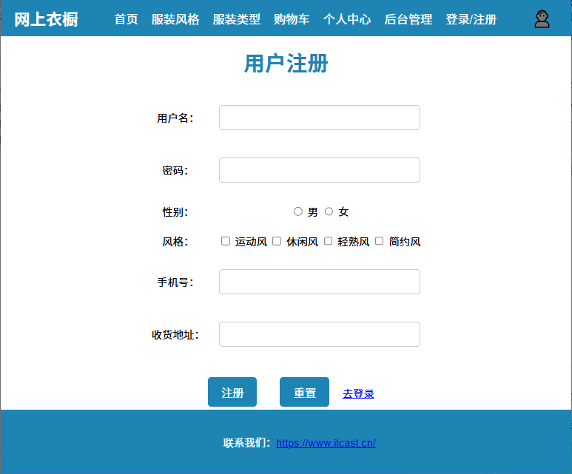
  - 打开register_ai.html的效果
在图4中不填写任何数据，直接单击“注册”按钮，效果如图5所示。
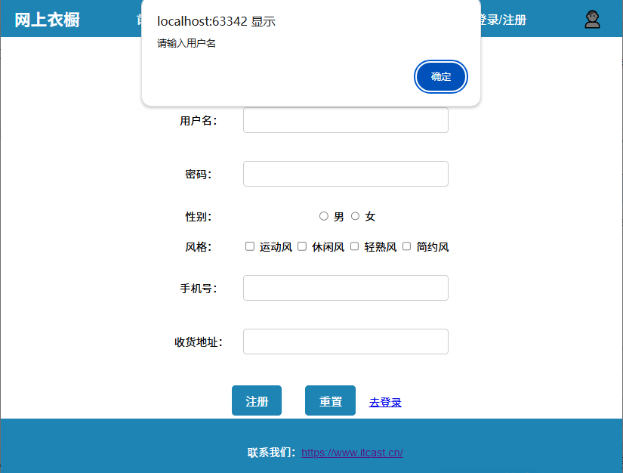
  - 注册信息不完整时提交注册的效果
从图5中可以看到，页面提示用户名不能为空，说明执行了校验数据的JavaScript代码。在图5中填写完整的符合要求的用户注册信息后，单击“注册”按钮，效果如图6所示。
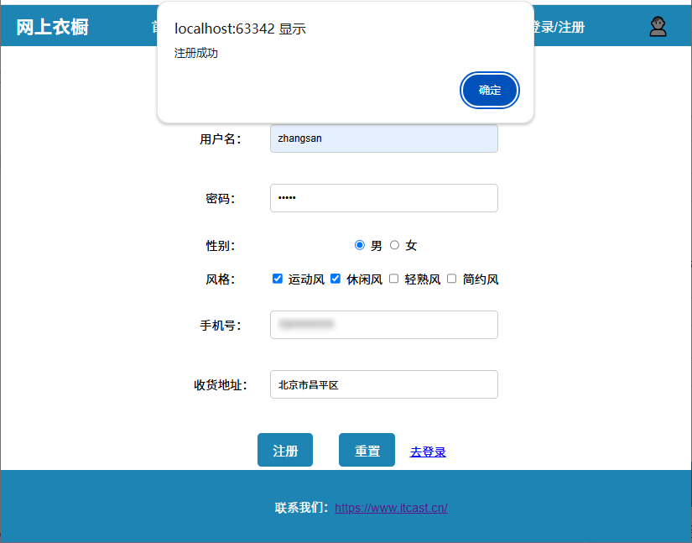
  - 注册信息完整时提交注册的效果（1）
从图6可以看到，页面中提示注册成功，说明当数据填写完整，并都符合填写要求是，成功实现了注册。

